Региональная общественная организация

поддержки интеллигенции и предпринимательства
“Планета – Золотой Клуб”

107023, Москва, ул. Большая Семеновская, д. 40, стр. 4, офис 211
Тел./факс: (495) 665-58-68
www.gwc-planet.ru


______________________________________________________________________________
Дорогие соклубники!
Хотим сообщить Вам приятную новость!!!! Мы едем в МЦЕНСК.
С 22 по 25 февраля 2013 года.
Предлагаем Вам ознакомиться и принять участие в ежегодной и ставшей одной из любимых клубных поездок, немного забытой из-за сломанных подъемников.
На сегодняшний день Пансионат ЗИЛ является одним из самых экономичных мест горнолыжного отдыха. Здесь намного дешевле, чем в Подмосковье, можно научиться кататься на горных лыжах.
Пансионат ЗИЛ, который находится неподалеку от города Мценска, был, есть и будет тем местом отдыха, где можно не только отдохнуть, но и научиться кататься на горных лыжах!!! Трассы здесь начинаются буквально от порога гостиницы, а замечательная среднерусская природа будет помогать сделать первые повороты всем, кто решил освоить премудрости горнолыжного отдыха, затратив при этом намного меньше денег, чем в Подмосковье или в горах. И пусть условия размещения и сервис еще оставляют желать лучшего, все компенсируется тем удовольствием, которое Вы испытаете после первых самостоятельных спусков с горы. После увлекательных занятий на свежем воздухе, приятно поплавать в бассейне или попариться в бане, а потом поиграть в бильярд или настольный теннис.
В этом сезоне работает 6 подъемников и 7 трасс!!!
Горнолыжный абонемент (SKI-pass), взрослые и дети - 300 руб/чел/день.
Снега МНОГО!!! Сезон открыт!!!
22 февраля | 17.55 | Отправление в Мценск с Курского вокзала экспрессом №825 (в пути 3:57)
 | 21.57 | Прибытие в Мценск, трансфер в пансионат, размещение
23 февраля | 09.00 | Завтрак
 | 10.30 | Катание на лыжах
 | 14.00 | Обед
 | 15.00 | Катание на лыжах
 | 16.00 | Подготовка к капустнику
 | 18.30 | Ужин.
 | 20.00 | Капустник. Поздравление наших дорогих мужчин. Свободное время. Игры. Песни под гитару. Дискотека
24 февраля | 09.00 | Завтрак
 | 10.30 | Катание на лыжах
 | 14.00 | Обед
 | 15.00 | Катание на лыжах, веселые старты
 | 18.30 | Ужин.
 | 20.00 | Свободное время. Игры. Песни под гитару. Дискотека
 |  | Трансфер на ж/д вокзал
25 февраля | 00.08 | Отправление в Москву фирменным поездом №604 «Тургенев» (в пути 5:35)
 | 05.43 | Прибытие в Москву на Курский вокзал.

СТОИМОСТЬ ПОЕЗДКИ НА ЧЕЛОВЕКА (РУБЛЕЙ):
 | 2-х мест., 5 мест. | 1- местн. | Полулюкс | Полулюкс ребенок | Люкс | Люкс ребенок
Для членов Клуба | 2350 | 2450 | 2535 | 2460 | 2620 | 2530
Для гостей | 2850 | 2950 | 3035 | 2460 | 3120 | 2530
Проживание детей до 3 лет – бесплатно (без питания и доп.места)!!!

В стоимость на человека включено:
- проживание в пансионате, трехразовое питание

Дополнительно оплачивается:
- трансфер на автобусе или такси.
- ж/д переезд Москва-Мценск поезд № 825
2 класс – 1010 рублей
1 класс – 750 рублей
- Мценск-Москва № 604
плацкарт - 1120 рублей
купе - 2020 рублей
ж/д билеты Вы можете приобрести самостоятельно.

ДЛЯ БРОНИРОВАНИЯ необходима копия паспорта РФ первой страницы и страницы с пропиской, для детей свидетельства о рождении.

Более подробную информацию Вы можете получить по телефону:
+7 (495) 665-58-68
ВСЕГДА ВАШ, ЗОЛОТОЙ КЛУБ

Санаторий-профилакторий «Мценск».
Расчетный час: 9.00 утра
За дополнительное место стоимость такая же, как и за основное.
Дети принимаются с любого возраста. До трех лет бесплатно, без предоставления места и питания.
В путевку без лечения входит проживание и трехразовое питание.
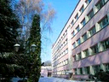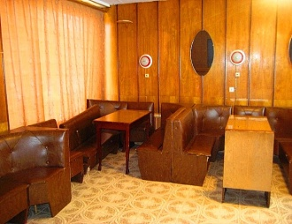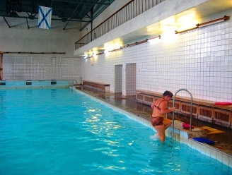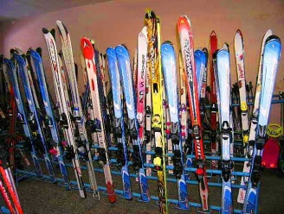

Санаторий-профилакторий «Мценск» находится в Орловской области в 320 км от Москвы, недалеко от города Мценск, на берегу реки Зуши, на месте бывшей дворянской усадьбы.
Адрес: 303041, Орловская область, Мценский район, Карандаковский сельский совет, пос. Нечаевский.
От города Москва до Пансионата ЗИЛ-Мценск - 320 км (время в пути 4-5 часов).
От города Мценск до Пансионата ЗИЛ-Мценск - 12 км (время в пути 15 мин).
Санаторий-профилакторий «Мценск» был основан в 1992 году, как лечебно-оздоровительная база при Медчасти №1 Автомобильного завода им. Лихачёва. И был ориентирован на долечивание и профилактику профессиональных заболеваний различной нозологии заводского коллектива АМО ЗИЛ.
В декабре 2005 года санаторий-профилакторий успешно учавствовал во Всероссийском конкурсе по отбору санаторно-курортных учреждений для лечения граждан Российской Федерации, имеющих право на получение набора социальных услуг. И с 2006 года, в рамках государственного контракта с Региональными Фондами Социального Страхования Орловской и Рязанской областей, начал принимать отдыхающих. К данному значимому событию руководство санатория подготовилось основательно: был произведён капитальный ремонт лечебного корпуса, процедурных кабинетов, коридоров, а так же гордости санатория - бассейна, его душевых, раздевалок и саун. Также было закуплено дорогостоящее современное медицинское оборудование: аппарат «Био-Нова» (горный воздух), СУВ – сухая углекислая ванна, АМОК – аппарат для чистки кишечника и т. д..
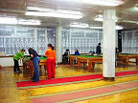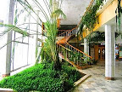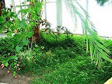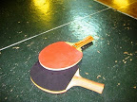
Номерной фонд: пятиэтажный спальный корпус и лечебный корпус с бассейном. Общая вместимость – 300 мест. 1-2-местные номера с удобствами, 5- местные номера (2+3) с удобствами на блок, полулюксы, люксы.
Телевизоры и холодильники есть только в люксах.
КАТЕГОРИЯ  РАЗМЕЩЕНИЯ | УСЛОВИЯ ПРОЖИВАНИЯ
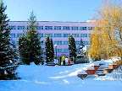  Главный корпус  2-х местный  1-комнатный  Стандарт  (2 осн+1 доп)  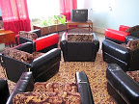 | 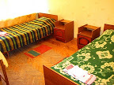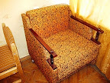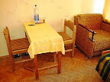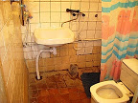  В номере: 2 кровати, прикроватные тумбочки, кресло-кровать (не во всех номерах), стол, стулья.  Санузел с душем.  Дополнительное место (кресло-кровать или раскладушка). Без ТВ.
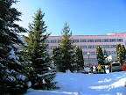  Главный корпус  1-местный  1-комнатный  (1 осн) | 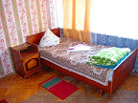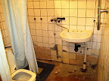  В номере: 1 кровать, прикроватная тумбочка, диван или кресло (не раскладывается), стол, стулья. Санузел с душем. Без ТВ.
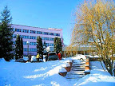  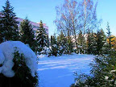  Главный корпус  5-местный  2-х комнатный  Блок (2+3) + 1 доп | 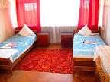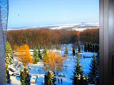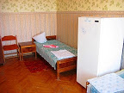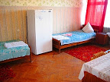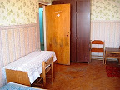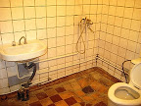  В номере: две изолированные спальни, без ТВ  - в маленькой комнате - 2 кровати, тумбочки, стол, стулья.  - в большой комнате - 3 кровати, прикроватные тумбочки, шкаф, стол, стулья (возможна установки доп. места - раскладушка).  Санузел с душем.
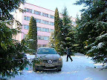  Главный корпус  2-х местный  2-х комнатный  Семейный  (2 осн+2 доп)  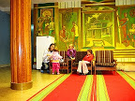 | 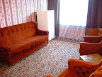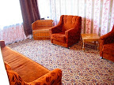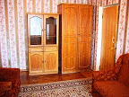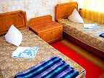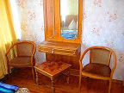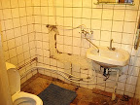  В номере: две изолированные комнаты, ТВ, Хол-к:  - в спальне - 2 кровати, прикроватные тумбочки, кресла, большое зеркало с полкой, столик.  - в гостиной - шкаф, диван (раскладывается не во всех номерах), кресла, стол, стулья, журнальный столик. Санузел с душем.
Главный корпус
2-х местный
2-х комнатный
Люкс
(2 осн+2 доп)

Дополнительные услуги: крытый бассейн 25 метров , 2 сауны, прокат горнолыжного и спортивного инвентаря, бильярд, библиотека, детская игровая площадка, организация корпоративных мероприятий (аренда залов, проведение программ).

Расстояние до подъемника: 10 метров
Горнолыжные трассы и подъемники:
На территории санатория находится Горнолыжный комплекс. Протяженность комплекса около 2 км по крутому берегу реки Зуши, общая длина трасс свыше 4 км. Длина отдельных спусков от 300 до 600 м с перепадом высот от 50 до 80 м. Катание на любой вкус и мастерство.
Горнолыжная школа:
Работает горнолыжная школа, проводится обучение начинающих, в том числе и детей.
Сноуборд, горные лыжи, лыжный курс для детей с 3-х лет (отдельная территория, подъемник для начинающих). Горнолыжные инструкторы помогут подобрать снаряжение в пунктах проката и сделать первые шаги на тренировочных склонах как взрослым, так и детям (цена договорная).
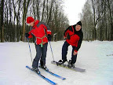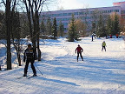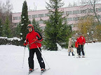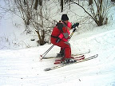
Ориентировочная цена на прокат горнолыжного и спортивного снаряжения в прокате ГЛЦ:
Горнолыжные ботинки - Альпина -100 руб/день; Саломон, Доломит, Ланги - 200 руб/день;
Хэд, Россиньел - 250 руб/день; Детские Россиньел - 150 руб/день.
Горные лыжи: Младость, Фишер, Полспорт - 100 руб/день; Династар, К-2, Саломон - 300 руб/день; Близард, Россиньел - 400 руб/день;
Детские лыжи - 200 руб/день.
Горнолыжные палки: Российские - 30 руб/день; Керма, Кобер, Атомик - 50 руб/день.
Спортивный инвентарь:
Лыжи беговые - 50 руб/день;
Санки - 20 руб/день;
Снегокат детский - 200 руб/день;
За утерю бугеля удерживается 800 руб.
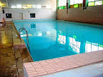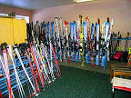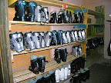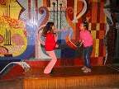
Санаторий «МЦЕНСК» является одним из лучших горнолыжных курортов. Зимой можно прекрасно отдохнуть со всей семьёй, катаясь на горных лыжах.

Питание: 3-х разовое, включено в стоимость проживания.
В Пансионате есть кафе, в фойе и на склонах работают частные предприниматели.
В столовой и в банкетном зале Вы можете заказать банкет. В праздничные дни банкет входит в стоимость заезда.
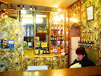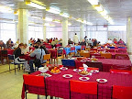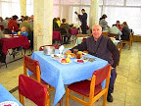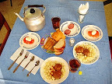
Баня: сауна и сауна в бассейне.
Лечение: Основной медицинский профиль: заболевания органов системы кровообращения, заболевания органов системы дыхания, нервной системы и костно-мышечной системы.
Грязь Хотынецкая (торфяная) - оказывает противовоспалительное, обезболивающее и противовоспалительное влияние, изменяет реактивность организма путём воздействия на нервную и эндокриную системы. Болезни опорно-суставной системы, дыхательной системы, перифирической нервной системы. (работает с 3.01.2013 г.).
Горный воздух - один из новых немедикаментозных методов профилактики, лечения и реабилитации в медицине. Нормализует показатели углеводного, жирового, белкового и электролитного спектров крови. Метод с успехом применяется при сердечно-сосудистых заболеваниях, заболеваниях органов питания, в области невролгии, акушерства и гинекологии, нарушениях обмена веществ, сахарном диабете и его осложнениях.
(Временно не работает).
Сухие углекислые ванны - занимают важное место в бальнеотерапии. После принятия ванны углекислота накапливается в коже в течение 4 часов, оказывает местное воздействие на сосуды в ткани кожи. СУВ нашли своё применение при ишемической болезни сердца, гипертонии, заболеваниях лёгких, дерматологии, церебро-васкулярных заболеваниях, сахарном диабете, заболеваниях опорно-суставной системы. (Временно не работает).
Водолечение - вихревые ванны, жемчужные ванны, циркулярный душ, душ Шарко. Применяется при функциональных заболеваний центральной нервной системы, периферической нервной системы, сосудистых заболеваниях, заболеваниях опорно-суставной системы, желудочно-кишечного тракта, нарушениях обмена веществ.
(Временно не работает).
Массаж - работает с 3.01.2013 г.
Физиотерапия - работает с 3.01.2013 г.
Кедровая бочка - работает с 3.01.2013 г.
Экскурсии: город Орел, Усадьба Тургеневых - Спасское-Лутовиново, национальный парк Орловское полесье (зоокомплекс), Поленово, город Мценск, Горнолыжный парк Ледниковый период, Пронино.
Охрана: профессиональная.
Автостоянка: на территории, не охраняемая.

ДОПОЛНИТЕЛЬНЫЕ УСЛУГИ 2013:
№  п/п | Наименование услуги | Стоимость для  взрослых (в руб.) | Стоимость для  детей  (в руб.)
 | Бассейн (45 мин.) | 80 | 50
 | Сауна (1 час) | 750 | 750
 | Бильярд большой (1 час) | 120 | 120
 | Бильярд малый (1 час) | 90 | 90
 | Настольный теннис (1 час) | 60 | 60
 | Аренда зала (1 час) | 850 | 850
 | Горные лыжи (сутки) | 100 | 100
 | Ботинки горнолыжные (сутки) | 90 | 90
 | Палки горнолыжные (сутки) | 40 | 40
 | Лыжи беговые (сутки) | 80 | 80
 | Ботинки лыжные беговые (сутки) | 70 | 70
 | Палки лыжные (сутки) | 40 | 40
 | Мяч волейбольный (1 час) | 40 | 40
 | Мяч футбольный (1 час) | 40 | 40
 | Ракетки бадминтонные (1 час) | 30 | 30
 | Мангал (1 час) | 30 | 30
 | Талон суточный катания на г/лыжах | 300 | 300
 | Массаж (за единицу) | 60 | 60
 | Кедровая бочка (сеанс) | 250 | 250
 | Физиопроцедуры (сеанс):  Дарсенваль | 100 | 100
 | Электрофорез | 60 | 60
 | Тубус-кварц | 60 | 60
 | УВЧ | 60 | 60
 | Фонофорез | 50 | 50
 | Соллюкс | 40 | 40
 | Магнитотерапия | 40 | 40
 | Ингаляция | 40 | 40
 | Светолечение (Рикта) | 50 | 50
 | Аэроионопрофилактика (л.Чижевского) | 60 | 60
 | Гальванизация | 60 | 60
 | Ультрофиолетовое облучение (сеанс) | 60 | 60
 | Грязелечение (аппликация) | 110 | 110
 | Мед.справка для посещения бассейна | 6 | 6
 | Ингаляция увлажненным кислородом | 60 | 60
 | Кислородный коктейль | 60 | 60
 | Лечебная физкультура | 60 | 60
 | Консультация врача без санаторного лечения | 120 | 120

